Маркетинг для b2b
Оглавление
Что должен уметь B2B-маркетолог и почему это редкий зверь 1
Война за клиента: B2B. Инфографика 3
Маркетинг в b2b: беседа о наболевшем 9
Что нужно знать продавцу из b2c, чтобы работать в b2b 13

Вернуться в каталог сборников по менеджменту
Вернуться в электронную библиотеку по экономике, праву и экологии
НАПИСАНИЕ на ЗАКАЗ: дипломы и диссертации, курсовые и рефераты. Переводы с языков, он-лайн-консультации. Все отрасли знаний

Что должен уметь B2B-маркетолог и почему это редкий зверь
Игорь Столяров Генеральный директор CPC Group 21 марта 2018 года
Продать газировку или мюсли может даже школьник. Попробуйте продать бутылку и пробку для газировки или коробку для мюсли. Это гораздо сложнее. Если в B2C маркетолог может выпиливать свою целевую аудиторию бензопилой «Дружба», то в B2B приходится оперировать ручным лобзиком.
В B2C маркетолог, как правило, работает с одной целевой аудиторией. Её желания легко описать, сделав поправку на возраст, пол и доходы. В B2B маркетолог имеет дело с несколькими узкими целевыми клиентскими сегментами. Желания и потребности у них разные, а иногда даже противоположные.
Что это значит на практике?
Моя компания производит упаковку. Возьмём один из продуктов — фигурные пакеты для фасовки различных продуктов, кормов для животных, косметики, бытовой химии. Только по одному этому продукту маркетолог работает сразу с пятью целевыми клиентскими сегментами:
1) «Покупатель» — тот, кто будет использовать мой пакет. Ему нужно нечто симпатичное, удобное, качественное и, скорее всего, бюджетное. В идеале продукт должен удивить, порадовать, вызвать позитивные эмоции.
2) «Выбиратель» — это маркетолог компании, которая захочет купить мои пакеты. Именно этот человек решает за покупателя, что ему необходим именно фигурный, а не какой-то другой пакет. Задача «выбирателя» — привлечь внимание к товару, отстроиться от конкурентов, повысить лояльность к бренду.
3) «Советователь» — рекламное или консалтинговое агентство, обслуживающее «выбирателя».
4) «Платитель» — финансовый директор заказчика. Этот человек выделит деньги на закупку наших пакетов. Ему важны цена, себестоимость, объём инвестиций, сроки окупаемости и прочие денежные нюансы.
5) «Пользователь» — директор по производству заказчика. Ему нужно, чтобы пакеты были прочными и подходили к имеющемуся в его распоряжении оборудованию.
Всех этих людей B2B-маркетолог должен знать и понимать. Для каждого у него должны быть заготовлены ключевые сообщения, закрывающие вопросы, ожидания и страхи.
Маркетологу контрагента он, например, должен сказать: «С нашими пакетами твой корм для кошек будет самым заметным на полке магазина».
Финдиректору: «Наш пакет всего на 50 копеек дороже обычного, но привлекает на 20% больше покупателей. Ваши вложения окупятся за год».
Рекламному агентству и дизайнерам: «Смотрите, какой простор для творчества. Форма может быть какой угодно — только креативьте».
Директору по производству: «Эти пакеты можно использовать на вашем оборудовании, наши технологи готовы бесплатно выполнить пуско-наладочные работы».
Покупателю: «Суперудобная форма упаковки за те же деньги. Кормить любимца станет проще и приятнее».
Чтобы всех убедить, B2B-маркетолог пылесосит не только свой рынок (в нашем случае — упаковочных решений), но и рынки существующих и потенциальных клиентов. В нашем случае это весь спектр FMCG-компаний: от пищёвки до косметики, от бытовой химии до автомасел.
Само собой, нужно владеть всеми инструментами контент-, директ-, ивент- и social-media-маркетинга. И здесь тоже есть специфика.
Если нужно продать детское пюре, энергетические напитки или платья в цветочек, алгоритм работы в том же Facebook понятен. А если товар — гофрокартон? Тут всё гораздо тоньше и интереснее.
Я уважаю геотаргетинг. Мы бьём по закупщикам из B2B-сегмента, которые заинтересованы в упаковке или ингредиентах для своих FMCG-товаров. Нам неважно, какого пола наш закупщик, сколько ему лет, какая у него зарплата. Важно, чтобы он увидел нужный продукт в нужном месте и в нужное время. Мы профайлим не человека, а компанию — делаем так, чтобы наши сообщения в том же Facebook видели сотрудники нужных организаций: PepsiCo сидит на Ленинградском шоссе, Nestlé — на Павелецкой площади и т. д.
Ещё один специфический навык — умение описывать успешные кейсы из вашего опыта. Это весьма трепетный момент. Не все клиенты хотят, чтобы вы раскрывали подобную информацию (или не хотят возиться с согласованиями с центральным офисом, если речь о транснациональных корпорациях), но часто B2B-компаниям даже не приходит в голову спросить, можно ли её раскрывать. В идеале кейс должен содержать описание поэтапного решения проблемы и выгоды клиента: сколько времени заняла обработки заказа, расходы сократились на столько-то процентов, продажи или узнаваемость выросли на столько-то. Но и это рутина, базовый набор.
Высший пилотаж — предвосхищение ожиданий клиента. Это когда вы приходите к производителю шампуня и говорите: «Мы провели исследования покупательского спроса по вашей группе и придумали новый формат упаковки. Вот он в разных ракурсах — спасибо нашим дизайнерам и отделу R&D. У нас есть соответствующая производственная линия на 100 000 т продукта в месяц. Вам не нужно ничего покупать. Персонал тоже берём на себя. Производство одной упаковки шампуня будет стоить столько же, как если бы вы делали всё сами. Давайте попробуем?»
А теперь о самом интересном. Сколько это стоит? Очень часто B2B — это средний или малый бизнес, где нет миллионных бюджетов, а зарплаты ниже, чем в корпорациях. Зарплата боеспособного, но ещё не звёздного специалиста — от 70 000 до 110 000 руб. в месяц. Плюс бонусы за выполнение KPI. На такие условия не идут гламурщики и халявщики. У нас не получится поработать над увеличением лояльности к и без того успешному бренду с привлечением лучших мировых профессионалов.
Где же искать специалистов?
Можно вырастить внутри компании, взяв начинающего маркетолога из любой сферы. На обучение потратите полгода. Можно переманить готового спеца у конкурентов. Самое интересное — заполучить хотя бы не самого опытного маркетолога с клиентской стороны. Безусловно, важно уметь рассказывать истории о том, почему у нас что-то купили. Но ещё важнее понимать, почему у нас что-то не купили, хотя мы всё сделали правильно.

Война за клиента: B2B. Инфографика
В 2018 году компания Callibri ежемесячно проводит исследования различных отраслей рынка. В феврале мы изучали бухгалтерские компании, а в марте перекопали B2B. За ближайшие 15 минут вы узнаете много нового и полезного, запаситесь настроением и кофе. Поехали!
Предупреждение:
В конце статьи есть ссылка на инфографику в красивом, структурированном и понятном виде. Если лень читать сейчас, скорее ее скачайте и прочитайте перед сном!
Введение
Цели
- Изучить, насколько сайты B2B-компаний готовы к взаимодействию с потенциальными клиентами.
- Определить, какие маркетинговые и коммуникационные сервисы наиболее востребованы у компаний данного сегмента.
- Разобраться в сегменте, в котором работаем сами, попытаться понять как лучше продавать свои продукты, ну и вообще пошуметь.
Объект исследования
B2B-компании, т.е. компании, ориентированные на корпоративного клиента. В выборку попали далеко не все виды бизнеса, например, себя или Digital агентства мы включать не стали. Мы решили сконцентрироваться на представителях классических В2В-отраслей:
- продажа, наладка оборудования;
- продажа, аренда спецтехники;
- продажа металлопроката;
- комплектация строительства;
- лизинговые компании.
География
Мы ограничились крупнейшими городами России: Москва, Санкт-Петербург, Новосибирск, Екатеринбург, Нижний Новгород, Казань.
Логика исследования
Исследование проходило в два этапа, по двум выборкам:
- Анализ рынка.
Мы просто нашли в интернете 1000 компаний, которые соответствуют заданным условиям.
- Анализ B2B-клиентов Callibri.
Здесь мы изучали собственных клиентов из заданного сегмента.
Часть 1: Рынок
Цель данной части исследования — определить проникновение маркетинговых и коммуникационных сервисов в B2B-компании, а также изучить, какие коммуникационные каналы B2B-фирмы предлагают своим клиентам.
Кто попал в выборку
Чтобы анализ был достоверным, а выборка репрезентативна, мы нашли 1000 компаний, которые соответствуют следующим требованиям:
- размещают рекламу в системах Яндекс.Директ и/или Google Adwords;
- сфера деятельности соответствует сегменту исследования;
- не являются клиентами Callibri (Callibri предоставляет своим клиентам единую систему коммуникационных и маркетинговых инструментов. Поэтому наличие таких компаний в выборке значительно исказило бы результаты исследования).
Методика тестирования
Исследование проходило в 3 этапа:
- Ручной отбор компаний, соответствующих требованиям.
- Ручной анализ сайтов на наличие коммуникационных сервисов.
- Автоматический анализ сайтов на наличие маркетинговых сервисов.
В результате анализа мы получили следующие срезы данных:
1.1 Способы связи
Здесь мы в ручную перелопатили 1000 сайтов, посмотрели, какие способы связи они предлагают. А потом сделали то же самое ночью. 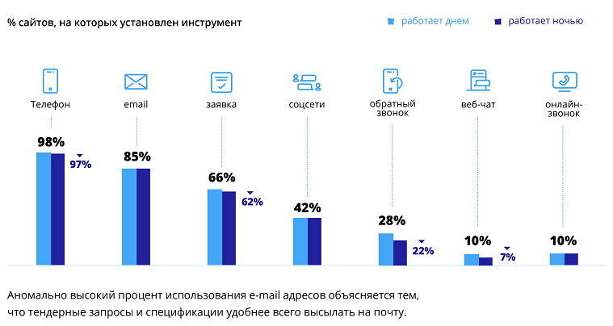
1.2 Телефоны на сайте
Мы посмотрели, какие типы номеров используют B2B-компании. Самый популярный из них — городской.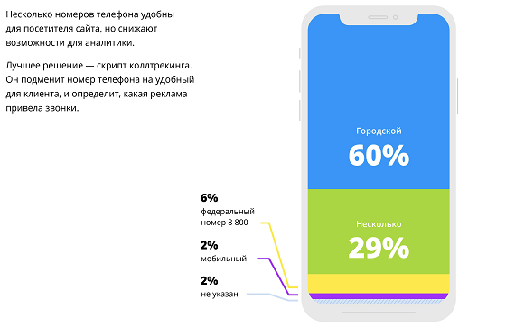
1.3 Маркетинговые сервисы
Коллтрекинг, метрику, виджеты и аналитикс мы искали парсером, а вот форму подписки на email рассылку — руками.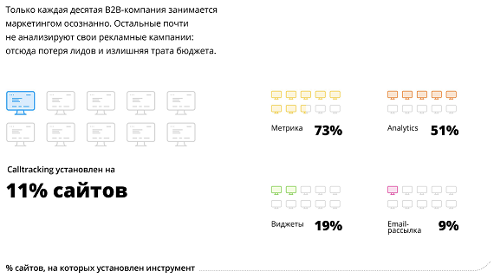
Часть 2: Клиенты Callibri
Цели второй части исследования:
- Выяснить, насколько эффективно использование широкого спектра маркетинговых и коммуникационных сервисов.
- Определить, какой коммуникационный канал наиболее востребован и в какое время.
- Изучить скорость реакции B2B-компаний на обращения посетителей сайта.
- Классифицировать обращения по типу.
Кто попал в выборку
247 компаний, которые соответствуют следующим требованиям:
- сфера деятельности соответствует сегменту исследования,
- являются клиентами Callibri.
Методика тестирования
Мы собрали все входящие обращения за 4-й квартал 2017 года, обезличили их, выгрузили и проанализировали. Результаты исследования представлены в следующих срезах данных:
2.1 Каким способом и в который час
Довольно хитрый график: на нем указано распределение обращений в процентах в час относительно обращений этим же способом за весь день. Т.е. это вовсе не значит, что каждый способ связи используется примерно одинаково. Наоборот, самый популярный способ связи — звонок: 80,5%, заявки — 10,62% и остальные способы — 8,88%. 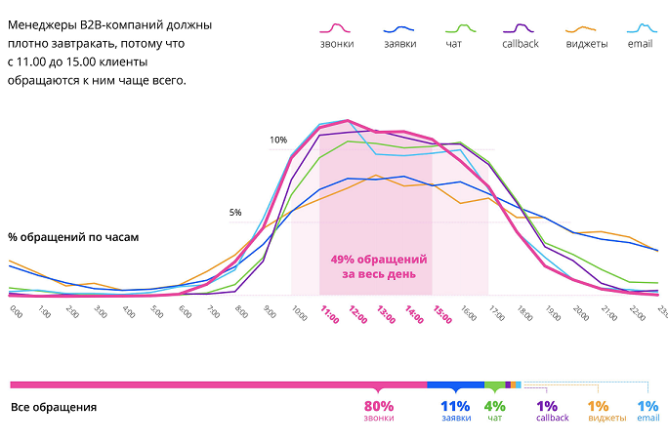
2.2 Каким способом и в какой день
Аналогичные данные, но распределенные по дням недели.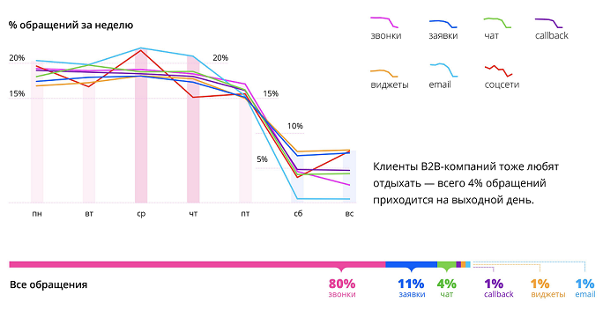
2.3 Скорость реакции
Показатели крутые, но следует понимать, что во второй части исследования мы анализировали то, как отвечают на обращения клиенты Callibri. Поэтому в среднем по рынку показатели в разы меньше.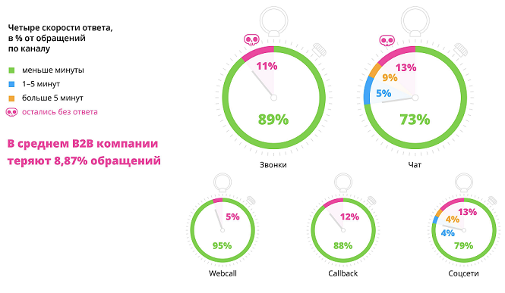
Процент ответов у клиентов Callibri выше за счет мультивиджета. В нем менеджеры видят обращения со всех каналов связи и не пропускают их. В марте мы предлагаем B2B-компаниям 80% скидку на этот сервис. Попробовать виджет Callibri
2.4 Классификация
Не каждое обращение это лид, ради которого все затевалось. Далеко не каждое. Этот график показывает распределение обращений по классам (типам). Особенно нас удивил объем нецелевых обращений.
Нецелевые — это коммерческие запросы от потенциальных клиентов, которые компания удовлетворить не может.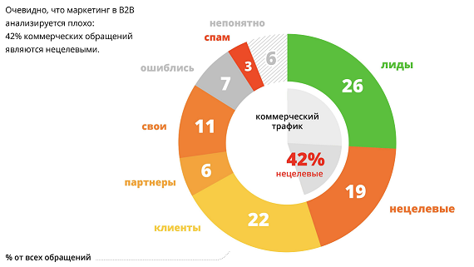
Выводы
Тут мы решили не заморачиваться и ни с кем не ссориться. Графики говорят сами за себя

Маркетинг в b2b: беседа о наболевшем
Импровизированный диалог предпринимателя с консультантом. Садитесь, побеседуем.
Анна Нестеренко, Фриланс 9 февраля 2018
Разбираемся, какие маркетинговые инструменты и приёмы действительно приносят результат, а на какие не стоит тратить время и деньги.
Покупать «для себя» и для нужд предприятия — это два разных мероприятия, которые натолкнули меня на нижепредставленный диалог с типичным представителем компании в сфере b2b. Прислушайтесь к нему, может, возьмёте что-то себе на вооружение.
— Чтобы продать нашу продукцию, надо подготовить максимально выгодное предложение, и тогда потенциальный клиент будет у нас в кармане.
На самом деле, это не совсем так. Решение о сотрудничестве принимают не механизмы, действующие на основании жёсткой логики и экономических расчётов, а люди. Продать надо не только товар, который будет использоваться для построения бизнеса клиента, но и надёжные отношения.
Конечно, люди, представляющие интересы бизнеса, любят рациональные аргументы, но они же от этого не становятся роботами. И ещё надо учитывать социальный статус лица, принимающего решение. Владелец бизнеса больше ориентирован на получение экономического профита, а наёмный сотрудник может искать личную выгоду, ожидать признания или подтверждения своего статуса. Поэтому приводите аргументы, обосновывающие необходимость выбора в пользу вашей фирмы, а не просто в пользу выпускаемого вами продукта или соотношения цена/качество.
— При взаимодействии с потенциальными клиентами мы делаем акцент на характеристиках наших продуктов и на высоком уровне сервиса.
Отлично, вы знаете плюсы и минусы своих продуктов и понимаете, насколько они отвечают потребностям потребителей. Ещё в презентации на первый план стоит поставить следующее:
- образ престижности, инноваций и справедливых цен;
- умение сотрудников отдела сбыта выстраивать доверительные отношения;
- социальные доказательства — подтверждение того, что предоставленные данные достоверны.
И убедитесь, что презентация адаптирована под того, с кем ведётся беседа, то есть — понятна и убедительна.
— Наша продукция не нуждается в рекламе, у нас достаточно ограниченный круг клиентов, в чьи технологические цепочки мы прочно встроены.
Всё зависит от специфики рынка. В вашем случае у рекламы и механик по стимулированию сбыта действительно может быть очень низкая эффективность. Профессионалы обычно хорошо осведомлены о рынке товаров и услуг, включённых в их технологические цепочки, а также навряд ли их можно убедить в покупке того, в чём они не нуждаются. В таких условиях возрастает роль репутации. Именно она может стать главным конкурентным преимуществом и основным запасом прочности в условиях кризиса.
Вообще все «белые» способы продвижения важны, только надо определить рейтинг их важности для вашего бизнеса. На просторах бывшего СНГ лучше всего пока работают личные встречи, ивенты, email-маркетинг и PR. К рекламе чаще всего прибегают в двух случаях:
- когда предполагается, что объём спроса будет ниже, чем может выдать производство, — так можно избежать простоев;
- когда нужна полиграфическая и сувенирная продукция, чтобы использовать её в ходе переговоров, на выставках и других мероприятиях.
— Наши целевые группы хорошо проинформированы об основных характеристиках и дополнительных возможностях предлагаемых нами товаров и услуг. Нам незачем вести блог или email-рассылку.
Действительно, благодаря узкоспециализированным профессиональным изданиям и интернету можно узнать многое. Но вас будут читать с целью получения информации, необходимой для работы, — как бы то ни было, не всё можно найти в открытом доступе или в платных изданиях. Конечно же, потребители не будут читать из праздного интереса, это на досуге человек может выцеплять из общей массы статьи о финансовой грамотности и ни разу не внедрить полученные советы на практике.
А выбор канала для общения зависит только от предпочтений аудитории. Блог и рассылка одинаково помогают компании поддерживать свой положительный имидж и завоёвывать доверие потребителей. Но блог, в отличие от email-рассылки, не может быть персонализирован, а значит, больше напоминает закидывание сетей, а не удочку.
— Нам не нужен контент-маркетинг, в сфере b2b всё решают личные продажи.
Личные продажи — это наиболее эффективный способ замкнуть круг маркетинговых мероприятий, то есть получить новый заказ. Именно персональное общение позволяет в полной мере продемонстрировать личную ответственность за все свои слова.
А начать контакт с «холодным» клиентом можно с помощью контент-маркетинга. Полезные материалы помогут заслужить доверие, а уже «тёплого» клиента можно передавать менеджерам по продажам. Такой подход позволяет рационально использовать ресурсы отдела продаж, и вообще, клиенты ценят открытость и возможность рационально использовать свой временной ресурс — так почему бы не использовать это в свою пользу.
— Личные продажи должны составлять определённую последовательность действий, иначе провал гарантирован.
Зачем же исключать индивидуальную причастность. На выстраивание коммуникации между продающей и покупающей стороной влияет целый ряд факторов:
- восприятие партнёра и ситуации, в которой происходит процесс продажи;
- потоки симпатий и антипатий;
- цели партнёров.
В продаже очень важно поддерживать чувство равноправия, и вряд ли этот процесс можно свести к некой совокупности предсказуемых поступков и событий. Продавец должен трезво оценивать ситуацию и понимать, когда надо отступать от стандартного скрипта продаж и в каких рамках ему дозволено «творчески экспериментировать».
— Мы не занимаемся PR-продвижением, у нас и так довольно стабильное положение на рынке.
Сначала я уточню. «Увеличение доли рынка на 10%» — это пример маркетинговой цели, а к типичным PR-целям относятся следующие:
- повышение известности в определённой среде, например, в деловой или в кругу возможных инвесторов/акционеров, общественных или государственных организаций;
- укрепление репутации на рынке;
- создание вокруг компании ореола положительного общественного мнения.
То есть PR всегда направлен на определённую группу людей. Если действия или бездействия конкретной аудитории не влияют на рыночную позицию вашей компании, то они не являются приоритетными для вас. Зачем добиваться положительного мнения от общественности, если вам не нужна сопричастность от государственных чиновников.
— У нас всего четыре серьёзных конкурента, поэтому ситуацию на рынке довольно легко контролировать.
Возможно, так и есть — чтобы хорошо познакомиться со своей отраслью, достаточно принимать участие в профильных конференциях, выставках и семинарах. А если смотреть глобальнее, возможно, вашим конкурентом может стать завод из Китая, производящий такую же продукцию, или лаборатория в США, разрабатывающая технологию, которая позволит вашим клиентам отказаться от того, что вы производите. Следите за общей картиной, словно из подзорной трубы, а не из замочной скважины.
— Компания «Икс» уже год покупает нашу продукцию. Думаю, что мы без проблем заключим с ними контракт ещё на один год.
Вы уверены, что знаете, какое именно место занимаете в умах руководителей вашего клиента? Вы знаете, почему на самом деле клиент работает именно с вами? Получите ответы на эти вопросы, тогда у вас будет серьёзный козырь в рукаве — вы сможете филигранно скорректировать план своих действий.

Что нужно знать продавцу из b2c, чтобы работать в b2b
Ерлан Ахметов Глава филиала, региональный директор, Казахстан
Отличный продавец потребительских товаров не всегда сможет повторить свой успех, продавая продукты для бизнеса. Почему?
Если продавец умеет проводить впечатляющую презентацию, умеет зажечь интерес покупателя своим энтузиазмом, умеет входить в доверие, то разве это не поможет? Да, в В2В это поможет, но этого недостаточно. Ок, продавцы В2С умеют не просто красиво рассказать про продукт, но еще выявлять проблемы клиента и в зависимости от этого предлагать клиенту именно то, что ему нужно. Разве в В2В не также, только масштабы разные? Да, так и есть, но этого тоже недостаточно.
Для того, чтобы увидеть как пошла бы работа с клиентом у бывшего продавца В2С, которому дали список потенциальных клиентов и оставили с самим собой, вообразим следующую ситуацию. Допустим, наш сейлз-менеджер созвонился с клиентом, выяснил какое именно подразделение могло бы стать пользователем его продукта. Вышел на начальника этого подразделения. Договорился о встрече и встретился с ним. Поговорил с ним 1,5 часа, ему не составило труда вывести его на откровенный разговор, и тот рассказал все свои проблемы в работе. На следующий день менеджер подготовил для клиента отличное предложение, которое решает его проблемы. Прошла еще одна встреча, не менее замечательная, чем предыдущая. На ней восторженный представитель клиента говорит, что он теперь будет выбивать бюджет на этот проект. Проходит 3 месяца в созвонах и промежуточных встречах с представителем клиента, когда в конце концов он сообщает, что руководство не одобрило проект, дескать нет денег.
Да, могли быть какие-то веские причины: завышенная цена, продукт хуже, чем у конкурентов, не устраивают условия поставки. Об этом можно только догадываться. Наш менеджер, наверное, думал, что данное решение принимает президент этой компании, до которого и не стоит пытаться достучаться. Да, до него не надо пытаться добираться, и не потому, что это невозможно, а потому, что в большинстве случаев, это не нужно. Очень часто он даже не участвует в принятии решения. «Как?» – возмущается наш менеджер, «Кто же тогда принимает решение?». У корпоративных клиентов решение никогда не принимается единолично. Оно принимается группой, которую принято называть ЛПР – лица, принимающие решение. Конечно же, внутри клиента себя они никогда так не называют, часть из этих людей могут входить в Рабочую группу, или в Проектный комитет. А почему «часть»? Потому что обычно есть еще те, кто нигде не фигурирует, но влияет на принятие решения не меньше других.
Но, нашему менеджеру не стоит переживать, это не такая уж трудная работа, тем более, что у него будет столько времени на это, ведь корпоративные продажи длятся от 3 месяцев до 2 лет.
Как только разберешь любую кажущуюся трудную работу на кусочки, она становится вполне реализуемой.
Поиск ЛПР
Первым делом надо узнать хотя бы официальный список ЛПР у клиента. С этим списком людей предстоит плотная работа вплоть до подписания договора. Конечно, в каждом проекте может быть свой список, но обычно это на 70-80% одни и те же должности. Рассмотрим их:
Тот, кто будет использовать предлагаемый продукт или услугу. В первую очередь, нужно выяснить имя и контакты руководителя данного подразделения. Также полезно сразу познакомиться с другими старшими сотрудниками данного подразделения.
Тот, кто будет обслуживать продукт. Например, ИТ-директор, если речь идет об информационной системе. Если речь идет об услугах, то таких лиц, скорее всего, нет.
Тот, кто будет покупать, точнее, выделять финансирование. Финансовый директор и/или директор по закупкам.
Лицо, принимающее окончательно решение. Это не всегда первый руководитель. В крупных компаниях это руководители аппарата, исполнительный директор, ответственный секретарь.
Серые кардиналы. Это могут быть советники первого руководителя, которые через себя пропускают все закупки. Это могут быть авторитетные старожилы, не занимающие высоких должностей. В общем, это люди, к мнению которых прислушиваются ЛПР.
Инсайдеры. Люди, которые не участвуют в процессе принятия решении, но находятся в постоянной коммуникации с ЛПР. Это могут быть секретари, водители, помощники. Нужно налаживать отношения с этими людьми, чтобы вы могли при необходимости спросить у них информацию или даже попросить их об услуге. К данным людям, также могут относиться восторженные сторонники вашего решения. Допустим, менеджер провел обширную презентацию, после завершения которой, к нему подошел человек, который вдохновлен презентацией, и, оказывается, что он – обычный клерк. Менеджер должен ответить на все его вопросы и записать его телефон. Он ему точно понадобится.
Знакомство с ЛПР
Лучше всего это сделать на первой ознакомительной презентации. Допустим, в вышеописанном примере наш сейлз-менеджер, умудренный знаниями по работе с ЛПР, у следующего клиента ведет себя уже по-другому. После презентации первому контактному лицу, который поет ту же песню, что мол сам протащит проект, наш менеджер настаивает на общей презентации, которая продлится всего 10 минут, и которую можно провести после их директората.
Так вот, такая первая ознакомительная встреча, в которой представляется проект предложения, менеджер засветится перед основной частью ЛПР. В идеале с этой презентации нужно выйти с решением председательствующего, что данное предложение надо рассмотреть, соответственно, он получит право зайти к каждому участнику данного совещания для обсуждения проекта.
Кого-то из руководителей, возможно, вообще не было на этом совещании. К ним наш менеджер добирается по внутренним рекомендациям, попросив лояльных к нему руководителей познакомить с нужным человеком.
Когда менеджер заходит к какому-либо директору, то строить разговор можно в формате, что он пришел к нему посоветоваться, насколько подготовленный проект подходит их компании. Наш менеджер, такой неопытный, с уважением зашел к большому человеку просить о совете. Ну, как такому отказать? Этот прием работает как автомат Калашникова.
Но, зайти удастся, скорее всего, не ко всем. Тогда, в каждом конкретном случае надо искать тех, на мнения кого данный начальник полагается при принятии решений. Тут сильно могут помочь инсайдеры. Как только выясняются эти лица, менеджер должен познакомиться с ними. Дескать «у директора нет времени и я пришел к вам обсудить наш проект, который было поручено рассмотреть на этом совещании», – демонстрируя копию протокола. Таким образом, список ЛПР, в каких-то ситуациях, может вырасти в 2 раза.
Лоялизация ЛПР
Попав к каждому на аудиенцию наш менеджер должен лоялизировать отношение к проекту, чтобы они были как минимум нейтральны к проекту, а максимум были ярыми сторонниками.
Чтобы это сделать, наш менеджер по сути для каждого ЛПР проводит мини-презентацию. При этом до начала встречи с каждым из ЛПР, менеджер должен подготовиться именно по той части проекта, которая касается именно этого ЛПР. Во время этой встречи будут озвучены замечания, предложения. Менеджер их должен уточнить, внести коррективы в проект и снова встретиться с ЛПР, пока наш проект не будет полностью удовлетворять интересам данного лица.
Часто бывает, что мнения ЛПР противоречат друг другу, в таких ситуациях, в первую очередь, нужно постараться организовать очную ставку для этих двух подразделений, чтобы они согласовали единую позицию. Бывает, что вопрос становится принципиальным и никто не хочет это обсуждать, тогда вы можете подготовить 2 варианта проекта, если это возможно. Если невозможно, то вам нужно выбирать с кем вы едете дальше. При этом, понятное дело, вторая сторона конфликта становится вашим противником.
Среди ЛПР могут встретиться те, кто сразу будет против проекта. Даже если это известно заранее, менеджеру не надо избегать этих встреч, а надо проводить с ними встречу, задать разные вопросы, чтобы понять их позицию. А после встречи надо через инсайдеров прощупать истинную причину данного поведения. Это может быть потому, что этот человек:
лоббирует интересы конкурентов;
враждует с лицом, который продвигает наш проект;
всегда против всего нового.
Если причины преодолимые, наш менеджер может провести и вторую, и третью встречу. А если все-таки человека не удастся склонить на свою сторону, то наш менеджер будет знать его позицию и сможет подготовиться.
Кроме этого, наш менеджер должен быть готов к тому, что клиент устроит ему и его конкуренту очную ставку, где каждый должен рассказать свои преимущества. Клиенты редко проводят такие встречи, но бывает. Основной линией поведения в таких встречах является:
Осторожность. Без фанатизма, конечно. Клиент иногда забывает о том, что у каждой компании есть своя коммерческая тайна, которую они могут озвучить только клиенту. Поэтому, если клиент задает вопросы, которые касаются коммерческой тайны, то наш менеджер так и говорит, что данная информация может быть предоставлена только наедине с клиентом.
Никакого выпада на конкурента без наличия конкретных фактов. Допустим, если наш менеджер представляет местную компанию, а конкуренты из-за рубежа, то он может сказать, что его специалисты очень быстро могут отреагировать на запросы клиента, в отличие от конкурентов, которым нужно будет время и немалые деньги, чтобы приехать к клиенту. При этом менеджер должен точно знать, что у конкурентов нет местного офиса.
Уважительное отношение к конкурентам. Зачем их злить. Чтобы они усилили свое присутствие у клиента?
Учитывая то, что есть формальная сторона вопроса принятия решения, наш менеджер должен еще подготовить сравнительный анализ с основными конкурентами, где, понятное дело, его компания выглядит лучше. Самое удивительное, что в большинстве случаев именно версия того, кто первым приготовил сравнительный анализ, с незначительными изменениями, войдет в перечень документов к заключению о выборе продукта. Конечно, это происходит в случаях, когда налажен хороший контакт с тем, кто готовит данное заключение. По этому поводу вспоминается шутка одного нашего клиента – «Мы не будем делать свою работу за вас». У них ведь и так своей работы хватает, лучше сделать всю бумажную работу за клиента, чтобы ему оставалось только подписать контракт.
И вот проходят 9 месяцев напряженной работы и наш менеджер докладывается на общем совещании, где он представляет результаты отработки раннего предложения. После его выступления, вопрос начинают формально обсуждать, хотя все понимают, чем закончится данное совещание, так как трое из восьмерых ЛПР уже обсуждали до этого с председателем данный проект. Остальные трое на совещании озвучили, что в принципе не против данного предложения. А из двоих возражающих на совещании присутствует почему-то только один, второй, оказывается, случайно в это время улетел в командировку. Он тихо озвучил свою позицию и не стал поднимать шум из-за морального перевеса. И председатель принимает решение о запуске процесса контрактования.
Как выйти на технических директоров и снабженцев в B2B
Итак,
ваших клиентов условно можно разделить на 3 группы, участвующих в выборе или покупке оборудования:
- Технические специалисты
- Коммерческие специалисты
- Снабжение
Ниже я покажу на примерах, какие именно запросы необходимо продвигать в интернете вашей компании и на какой портрет целевой аудитории ориентироваться.
Разобьем для удобства весь B2B рынок на несколько сегментов.
1. Продажа сложного дорогого оборудования
К нему относится технически сложная продукция (промышленные компрессоры, покрасочные камеры, технологические линии, станки плазменной резки и т.д.)
Для сложного оборудования вам лучше отлавливать заявки от технических специалистов на этапе их формирования. Обычно на этапе разговора о цене оборудование уже выбрано или определен фаворит.
Клиента гораздо проще убедить купить товар, когда он еще не выбрал фаворита, чем переубедить его купить оборудование у вас.
Отсюда масса таких проблем, когда компания занимается продажей технически сложной дорогой продукции, а им звонят с интернета по всякой «мелочевке» либо снабженцы или перекупы, которые «опускают» по цене.
Чтобы выйти на технического специалиста вам нужно использовать в своем продвижении запросы, больше связанные с точным названием вашей продукции, маркой, брендом, например:
«винтовой компрессор sullair 125»
«камаз 65115»
Так же сюда можно отнести запросы, содержащие в себе скрытую проблему:
«проект окрасочного корпуса для самолетов»
«верхний налив нефтепродуктов в автоцистерны»
Пример заявки по такому запросу вы можете посмотреть из отчета яндекс-метрики ниже.
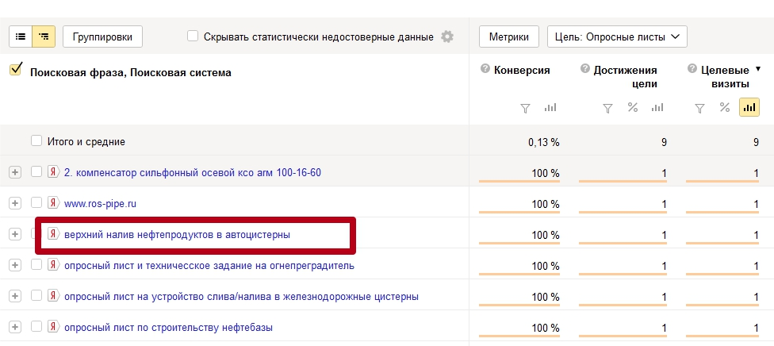
2.Оптовые продажи. Комплектация объектов
Пример таких компаний – обувные фабрики, различные дилеры и поставщики промышленного, сантехнического оборудования и т.п.
Целевая аудитория – это, как правило отдел закупа.
Для такой продукции, которую ищут снабженцы и коммерческие специалисты в интернете, поиск немного отличается. Здесь присутствуют больше обобщающие запросы, меньше специфических терминов. Так же характерной чертой снабженцев является так называемая геопривязка к конкретному городу.
«Арматура москва»
«Погрузчик вилочный tcm»
«Ленточнопильный станок jet hbs-1018w»
Еще одной особенностью запросов, которые напрямую влияют на звонки и заявки для опта и комплектации – это словосочетания, содержащие в себе продающую надбавку. Купить, стоимость, цены, оптом, скачать прайс-лист. Например:
«насосы вило купить»
«обувь оптом екатеринбург»
«погрузчик вилочный цена»
«труба нпд 25 цена»
Ниже приведет скришот сервиса определения звонков с сайта компании по металлопрокату
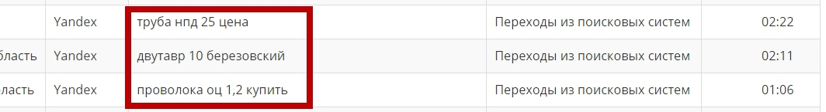
Достаточно часто бывает и такое, когда менеджеры по закупу вбивают в поисковую строку просто конкретные артикулы деталей.
Здесь я расскажу у небольшой хитрости – помимо основной продукции, продвигайте артикулы тех моделей, которых у вас нет. Но есть схожее оборудование. Вы всегда можете на этапе запроса коммерческого предложения показать свою компетенцию и предложить аналог.
Так вот, в зависимости от того, кого вам нужно привлечь (технического специалиста или менеджера по закупу) и следует подбирать запросы. Так же на это будет влиять сам источник рекламы.
Вернуться в каталог сборников по менеджменту
Вернуться в электронную библиотеку по экономике, праву и экологии
НАПИСАНИЕ на ЗАКАЗ: дипломы и диссертации, курсовые и рефераты. Переводы с языков, он-лайн-консультации. Все отрасли знаний

КНИЖНЫЙ МАГАЗИН

ТОВАРЫ для ХУДОЖНИКОВ и ДИЗАЙНЕРОВ

АУДИОЛЕКЦИИ

IT-специалисты: ПОВЫШЕНИЕ КВАЛИФИКАЦИИ

ФИТНЕС на ДОМУ

